统计学：决策的科学项目说明

**说明：[点此查看此文档的英文版本](https://s3.cn-north-1.amazonaws.com.cn/static-documents/nd002/StatisticsTheScienceofDecisions-ProjectInstructions.pdf)。**

**背景信息**

在一个 Stroop （斯特鲁普）任务中，参与者得到了一列文字，每个文字都用一种油墨颜色展示。参与者的任务是将文字的打印颜色大声说出来。这项任务有两个条件：一致文字条件，和不一致文字条件。在一致文字条件中，显示的文字是与它们的打印颜色匹配的颜色词，如“红色”、“蓝色”。在不一致文字条件中，显示的文字是与它们的打印颜色不匹配的颜色词，如“紫色”、“橙色”。在每个情况中，我们将计量说出同等大小的列表中的墨色名称的时间。每位参与者必须全部完成并记录每种条件下使用的时间。

**调查问题**

作为一般说明，请确保记录你在创建项目时使用或参考的任何资源。作为项目提交的一部分，你将需要报告信息来源。

1. 我们的自变量是什么？因变量是什么？

**自变量：文字字义与它们的字体颜色是否一致**

**因变量：参与者说出同等大小列表的单词墨色所用时间**

1. 此任务的适当假设集是什么？你想执行什么类型的统计测试？为你的选择提供正当理由。

**Null hypothesis： 字体颜色和字义不一致对参与者阅读没有影响 Ucon != Uincon**

**Alter hypothesis: 字体颜色和字义不一致对参与者阅读时间有影响**

**Dependence T-test**

**非独立T验证，可以控制个体差异对实验的影响，并且节省成本**

1. 报告关于此数据集的一些描述性统计。包含至少一个集中趋势测量和至少一个变异测量。

Two tailed Dependence T-test, α = 0.05, DF = 23， T-critical value = ±2.069

Mcon = 14.05, Mincon = 22.02

SD = 9.48, SE = 1.94

T-statistic Value = (Mcon - Mincon)/SE = -4.12

P-value = 0.0005

Cohen’s D = |(Mcon - Mincon)/SD| = 0.84

1. 提供显示样本数据分布的一个或两个可视化。用一两句话说明你从图中观察到的结果。

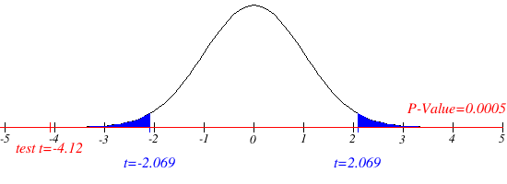

**T-statistic value 远远小于T-critical Value, 发生的概率非常低。**

1. 现在，执行统计测试并报告你的结果。你的置信水平和关键统计值是多少？你是否成功拒绝零假设？对试验任务得出一个结论。结果是否与你的期望一致？

**95% CI = [18.01 , 26.03]**

**T-critical value = ±2.069**

**Result: reject the null hypothesis successfully**

**结论：字体颜色和字义不一致对参与者阅读时间有影响**

**与我的预期保持一致**

1. 可选：你觉得导致所观察到的效应的原因是什么？你是否能想到会取得类似效应的替代或类似任务？进行一些调查研究将有助于你思考这两个问题！

**第一个问题没懂。**

**嗯，如果我来设计实验。 我会把dependent variable设为阅读正确率，这样设计可以让试验结论更加直观**